
UNIVERSIDAD EL BOSQUE
Facultad de Ingeniería — Programa de Ingeniería de Sistemas
Bases de Datos 1 (12998) — Periodo 2026-2
Documento de Propuesta del Proyecto
SIGEVET — Sistema Integral de Gestión Veterinaria
Red de Clínicas Veterinarias Huella Sana S.A.S. (caso simulado)
Proyecto Final · Fase 1 · Versión 1.0
Integrantes
Sebastián Castellanos Parra — 1031811214
Juan David Polo Herrera — 1117506677
Juan Miguel Ramos — 1025528586

Docente
Ing., Esp., M.Ed. Christian Felipe Duarte Arévalo
Bogotá D.C.
Tabla de contenido

1 Introducción
Este documento presenta la propuesta del proyecto final de la asignatura Bases de Datos 1: SIGEVET — Sistema Integral de Gestión Veterinaria, una base de datos relacional para la Red de Clínicas Veterinarias Huella Sana S.A.S. (caso simulado). La propuesta describe la organización, la problemática, los objetivos, el alcance y los requerimientos del sistema, y servirá como guía para el modelado (Fase 1) y la implementación (Fase 2).

2 Descripción de la organización
Huella Sana S.A.S. es una red de clínicas veterinarias de pequeños animales fundada en 2018 en Bogotá. Hoy opera cinco sedes: Usaquén y Chapinero (Bogotá D.C.), Chía (Cundinamarca), Laureles (Medellín) y San Fernando (Cali). Atiende principalmente perros y gatos, y en menor proporción aves, conejos y hámsteres.
Caracterización general de la organización
Aspecto | Situación actual
Sedes | 5 clínicas en 4 ciudades, cada una con un director
Personal | 27 empleados: veterinarios, auxiliares veterinarios y personal administrativo
Clientes | Propietarios de mascotas que pueden ser atendidos en cualquier sede
Servicios | Consulta general, especializada y de urgencias, vacunación, cirugía, laboratorio, imagenología, estética y hospitalización
Productos | Medicamentos e insumos veterinarios vendidos con o sin fórmula médica

3 Planteamiento del problema

3.1 Situación actual
Cada sede administra su información de forma independiente: las agendas se llevan en hojas de cálculo, las historias clínicas se guardan en carpetas físicas, el inventario de medicamentos se cuenta a mano y la facturación se hace en un programa de escritorio distinto en cada sede. No existe una fuente única de información para la red.

3.2 Síntomas, causas y consecuencias
Análisis de la problemática
Síntoma observado | Causa | Consecuencia
Citas duplicadas o cruzadas para un mismo veterinario | Agendas en archivos separados sin validación | Clientes inconformes y tiempos muertos
Historia clínica incompleta cuando la mascota va a otra sede | Historias en papel, una carpeta por sede | Riesgo clínico: alergias y tratamientos previos desconocidos
Medicamentos agotados o con sobrestock | No hay control de stock mínimo por sede | Ventas perdidas y capital inmovilizado
Datos de clientes repetidos y contradictorios | Cada sede registra al cliente de nuevo | Redundancia, anomalías de actualización
La gerencia no conoce ingresos por sede ni por servicio | Facturación sin integración | Decisiones sin datos confiables

3.3 Pregunta problema
¿Cómo diseñar e implementar una base de datos relacional centralizada, normalizada hasta la Tercera Forma Normal, que integre la información clínica, operativa y comercial de las cinco sedes de Huella Sana y permita consultarla de forma confiable desde una aplicación web?

4 Justificación
Una base de datos relacional centralizada elimina la redundancia (un cliente y una mascota se registran una sola vez), garantiza la integridad de los datos mediante llaves primarias, foráneas y restricciones, y permite responder preguntas de negocio con consultas declarativas (álgebra relacional y SQL). Para la asignatura, el caso es apropiado porque exige todos los conceptos del curso: modelo entidad-relación con más de ocho entidades y relaciones 1:1, 1:N y N:M, especialización (modelo extendido), normalización hasta 3FN, consultas con uniones, selecciones y proyecciones, y una implementación real en un RDBMS sobre una máquina virtual Linux con acceso desde una aplicación web.

5 Objetivos

5.1 Objetivo general
Diseñar e implementar la base de datos relacional SIGEVET para la red Huella Sana, desde el modelo conceptual hasta el modelo físico en MySQL sobre una máquina virtual Oracle Linux, con una aplicación web de consulta.

5.2 Objetivos específicos
- Levantar los requerimientos de información de la red y documentar los supuestos y reglas de negocio.
- Construir el modelo entidad-relación en notación Peter Chen y su versión extendida (especialización).
- Construir el modelo lógico en notación Barker / Crow’s Foot y el modelo relacional en Crow’s Foot con MySQL Workbench.
- Normalizar el esquema hasta la Tercera Forma Normal y documentar el proceso.
- Elaborar el diccionario de datos con tipos, dominios y restricciones de cada columna.
- Formular al menos 50 consultas en álgebra relacional con su equivalente en SQL.
- Seleccionar e instalar el sistema operativo y el RDBMS en una máquina virtual (Fase 2).
- Implementar los scripts de creación, inserción y consulta, y conectar una aplicación web de lectura (Fase 2).
- Gestionar el proyecto con Git y GitHub con aportes de todos los integrantes.

6 Alcance

6.1 El proyecto incluye
- Gestión de la estructura de la red: departamentos, ciudades, sedes y su director.
- Gestión del personal: empleados con especialización en veterinarios y auxiliares; especialidades certificadas.
- Gestión de clientes (con varios teléfonos), mascotas, especies y razas.
- Historia clínica única por mascota, compartida por todas las sedes.
- Agenda de citas por veterinario, sede y servicio; registro de la consulta atendida.
- Fórmula médica (prescripción de medicamentos por consulta).
- Inventario de medicamentos por sede con stock mínimo.
- Facturación de servicios y medicamentos con detalle por línea.
- Consultas de lectura desde una aplicación web de demostración.

6.2 El proyecto no incluye
- Facturación electrónica ante la DIAN, nómina, contabilidad ni pasarela de pagos.
- Compras a proveedores, lotes y fechas de vencimiento de medicamentos.
- Autenticación de usuarios finales en la aplicación web (la app es de solo lectura y de demostración).
- Aplicación móvil, alta disponibilidad o réplicas de la base de datos.

7 Actores del sistema
Actores del sistema
Actor | Rol frente a la información
Gerencia de la red | Consulta indicadores de ingresos, citas y ocupación por sede
Director de sede | Supervisa agenda, personal e inventario de su sede
Recepcionista / administrativo | Registra clientes, mascotas, citas y facturas
Veterinario | Atiende citas, registra consultas y formula medicamentos
Auxiliar veterinario | Asiste consultas y registra signos vitales
Cliente (propietario) | Fuente de datos; recibe atención y facturas

8 Requerimientos funcionales
Requerimientos funcionales
Código | Requerimiento | Prioridad
RF-01 | Registrar departamentos y ciudades con su código DANE | Media
RF-02 | Registrar sedes con su ciudad y su director (un director por sede) | Alta
RF-03 | Registrar empleados indicando su sede y su tipo (veterinario, auxiliar o administrativo) | Alta
RF-04 | Registrar los datos profesionales de veterinarios y las especialidades certificadas con su fecha | Media
RF-05 | Registrar los datos de auxiliares (área, certificación y turno) | Media
RF-06 | Registrar clientes con documento único y uno o varios teléfonos | Alta
RF-07 | Registrar mascotas con raza, especie (derivada de la raza), propietario y microchip opcional | Alta
RF-08 | Abrir automáticamente una única historia clínica por mascota | Alta
RF-09 | Mantener el catálogo de servicios con precio y duración | Media
RF-10 | Agendar citas validando que un veterinario no tenga dos citas a la misma hora | Alta
RF-11 | Cambiar el estado de la cita (programada, atendida, cancelada, no asistió) | Alta
RF-12 | Registrar la consulta de una cita atendida con peso, temperatura, diagnóstico y auxiliar | Alta
RF-13 | Registrar la fórmula médica: medicamentos, dosis, frecuencia, duración y cantidad | Alta
RF-14 | Controlar el inventario de cada medicamento por sede con stock mínimo | Alta
RF-15 | Emitir facturas con número consecutivo único, cliente, sede, empleado y medio de pago | Alta
RF-16 | Registrar líneas de factura que cobren un servicio o un medicamento (nunca ambos) | Alta
RF-17 | Consultar la historia clínica completa de una mascota en cualquier sede | Alta
RF-18 | Consultar la agenda de un veterinario o de una sede por fecha | Alta
RF-19 | Consultar medicamentos con existencias por debajo del mínimo por sede | Media
RF-20 | Consultar ingresos por sede, por servicio y por periodo | Media

9 Requerimientos no funcionales
Requerimientos no funcionales
Código | Requerimiento
RNF-01 | El esquema debe estar normalizado hasta Tercera Forma Normal (3FN).
RNF-02 | Toda regla de integridad expresable de forma declarativa se implementa con PK, FK, UNIQUE, CHECK y NOT NULL.
RNF-03 | El RDBMS debe ser distinto de SQL Server y ejecutarse en una máquina virtual Linux/Unix.
RNF-04 | La aplicación web se conecta con un usuario de solo lectura (principio de mínimo privilegio).
RNF-05 | Las restricciones siguen una convención de nombres (PK_, FK_, UQ_, CK_) para facilitar el mantenimiento.
RNF-06 | Todo el código y la documentación se versionan en un repositorio GitHub con aportes de los tres integrantes.

10 Visión preliminar del modelo de datos
El análisis identificó 18 entidades y 26 relaciones, que cumplen y superan los mínimos del enunciado:
Cumplimiento de los criterios del enunciado
Criterio del enunciado | Cumplimiento en SIGEVET
Al menos 8 entidades | 18 entidades (17 fuertes y 1 débil), implementadas en 22 tablas
Relaciones uno a uno | 5: DIRIGE (empleado–sede), TIENE (mascota–historia clínica), GENERA (cita–consulta) y las 2 de la especialización
Relaciones uno a muchos | 18, por ejemplo PROPIETARIO_DE (cliente–mascota) y CONTIENE (factura–detalle)
Relaciones muchos a muchos | 3: CERTIFICADO_EN (veterinario–especialidad), PRESCRIBE (consulta–medicamento) y ALMACENA (sede–medicamento)
Modelo extendido | Especialización disyunta y parcial de EMPLEADO en VETERINARIO y AUXILIAR
Normalización a 3FN | Atributo multivaluado (teléfonos) → 1FN; detalle de factura → 2FN; raza → especie y ciudad → departamento → 3FN
Consultas complejas | 55 ejercicios de álgebra relacional con su SQL y resultado verificado
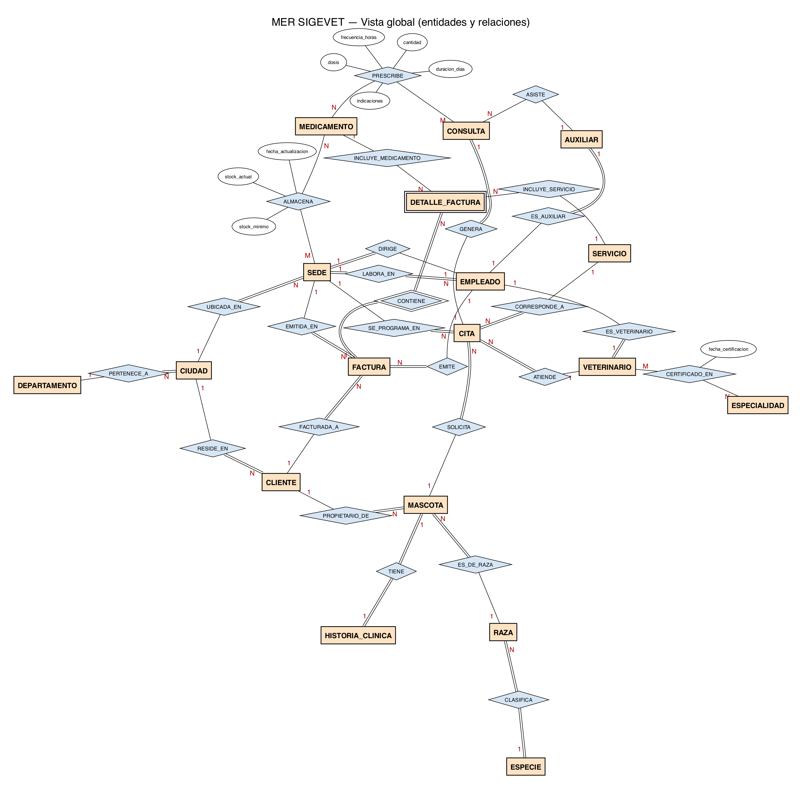
Vista global del modelo (entidades y relaciones, notación Chen)

11 Metodología y plan de trabajo
El proyecto sigue un ciclo de diseño de bases de datos en cascada con revisiones al final de cada fase:
- Análisis: levantamiento de requerimientos, supuestos y reglas de negocio.
- Diseño conceptual: MER en notación Chen y EER.
- Diseño lógico: modelo lógico Barker / Crow’s Foot, modelo relacional, normalización y diccionario.
- Validación: 55 consultas de álgebra relacional verificadas con datos de prueba.
- Diseño físico e implementación (Fase 2): selección de SO y RDBMS, VM, scripts DDL/DML y aplicación web.
Hitos del proyecto
Orden | Hito
1 | Inicio del proyecto y acta de constitución
2 | Envío de la propuesta y la Fase 1 para validación del docente
3 | Entrega Fase 2 (VM, RDBMS, scripts, app, repositorio, video)
4 | Sustentación y cierre

12 Equipo de trabajo
Roles del equipo
Integrante | Rol principal | Responsabilidades
Juan David Polo Herrera | Gerente del proyecto y DBA | Planeación, modelo relacional, normalización, scripts y control de versiones
Sebastián Castellanos Parra | Analista y modelador de datos | Requerimientos, supuestos, MER Chen/EER, diccionario de datos
Juan Miguel Ramos | Desarrollador web e infraestructura | Álgebra relacional y SQL, máquina virtual, aplicación web

13 Herramientas
Herramientas previstas
Necesidad | Herramienta
Modelado | MySQL Workbench; Graphviz para diagramas de documentación
Sistema operativo (VM) | Oracle Linux 9
RDBMS | MySQL 8.4 LTS (Community), administrado con MySQL Workbench
Aplicación web | Java 21 + Servlets/JSP (Tomcat 10.1) + JDBC (MySQL Connector/J)
Control de versiones | Git y GitHub
Documentación | Markdown + Pandoc → Microsoft Word

14 Riesgos iniciales
Riesgos iniciales
Riesgo | Probabilidad | Impacto | Respuesta
Recursos limitados del equipo para la VM | Media | Alto | MySQL consume poca memoria; VM de 6 GB
Cambios de alcance tardíos | Media | Medio | Supuestos aprobados por el docente al inicio
Modelo con errores de cardinalidad | Baja | Alto | Validación con 55 consultas sobre datos de prueba
Aportes desiguales en GitHub | Media | Medio | Reparto de tareas por integrante y revisión semanal

15 Conclusión
SIGEVET resuelve una necesidad real de integración de información en una red de clínicas veterinarias y permite aplicar de forma completa los contenidos de Bases de Datos 1. El modelo propuesto tiene 18 entidades, todos los tipos de relación, una especialización y un esquema que exige normalización hasta 3FN, por lo que el equipo considera que la propuesta es viable, suficientemente compleja y alineada con los objetivos de la asignatura.

